 | COLÉGIO PEDRO II - CAMPUS SÃO CRISTÓVÃO III  APROFUNDAMENTO DE MATEMÁTICA – 2014  PROFESSORES: MARIA HELENA / WALTER TADEU  AULA 7: Geometria: Plana e Espacial |  | 

QUESTÕES - GABARITO

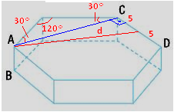
1. (UERJ) A figura representa uma piscina completamente cheia de água cuja forma é de um prisma hexagonal regular. Admita que:
- A, B, C e D representam vértices desse prisma.
- O volume da piscina é igual a 450m³ e $\frac{\overline{\text{AB}}}{\overline{\text{CD}}}=\frac{\sqrt{3}}{\text{10}}$.
-Um atleta nada, em linha reta, do ponto A até o ponto médio da aresta $\overline{\text{CD}}$.
A velocidade média do atleta no percurso definido foi igual a 1,0 m/s. O intervalo de tempo, em segundos, gasto nesse percurso equivale a cerca de:

a) 12,2 b) 14,4 c) 16,2 d) 18,1

Solução. A razão indicada não garante que os valores de $\overline{\text{AB}}=\sqrt{3}$ou $\overline{\text{CD}}=\text{10}$. É preciso calcular as medidas das arestas (todas iguais). O volume do prisma é dado pelo produto da área da base pela altura. No caso, $\overline{\text{AB}}$possui o mesmo valor da altura. Temos:

$\begin{aligned}\begin{aligned}\left\{V=6×\left(\frac{l^{2}\sqrt{3}}{4}\right)×h=6×\left(\frac{{\overline{\text{CD}}}^{2}\sqrt{3}}{4}\right)×\overline{\text{AB}} | \right.\end{aligned} \\ \end{aligned}$.

Os ângulos internos do hexágono medem 120º. O lado AC do triângulo isósceles pode ser calculado pela lei dos cossenos:
${\overline{\text{AC}}}^{2}={\text{10}}^{2}+{\text{10}}^{2}−2(\text{10})(\text{10})\text{cos}\text{120}º=\text{200}−\text{200}\left(−\frac{1}{2}\right)=\text{200}+\text{100}=\text{300}⇒\overline{\text{AC}}=\sqrt{\text{300}}$.

A distância “d” do vértice A ao ponto médio de CD é a hipotenusa do triângulo retângulo.

Temos: $d^{2}={\left(\sqrt{\text{300}}\right)}^{2}+5^{2}=\text{325}⇒d=\sqrt{\text{325}}≃\text{18},1m$, logo $t=\frac{d}{v}=\frac{\text{18},1m}{1m/s}=\text{18},1s$.

2. (UERJ) Para fazer uma caixa sem tampa com um único pedaço de papelão, utilizou-se um retângulo de 16cm de largura por 30cm de comprimento. De cada um dos quatro cantos desse retângulo foram retirados quadrados de área idêntica e, depois, foram dobradas para cima as abas resultantes. Determine a medida do lado do maior quadrado a ser cortado do pedaço de papelão, para que a caixa formada tenha área lateral de 204cm².

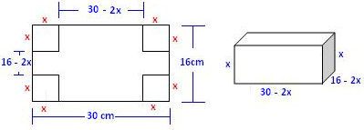
Solução. Observa-se pela figura que o valor de “x” está limitado entre 0 e 8, pois em caso contrário o valor de (16 – 2x) seria negativo.
Expressando a área lateral, temos:

$\begin{aligned}A_{l}=2(x)(\text{30}−2x)+2(x)(\text{16}−2x) \\ A_{l}=2x(\text{30}−2x+\text{16}−2x)=2x(\text{46}−4x) \\ A_{l}=\text{92}x−8x^{2}\end{aligned}$.

Igualando a expressão ao valor 204cm², vem:
$\begin{aligned}\begin{aligned}\left\{A_{l}=\text{92}x−8x^{2} | \right.\end{aligned} \\ \end{aligned}$.

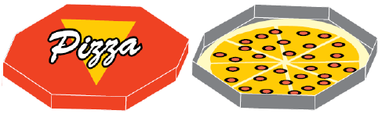
3. Uma embalagem em forma de prisma octogonal regular contém uma pizza circular que tangencia as faces do prisma. Desprezando a espessura da pizza e do material usado na embalagem, a razão entre a medida do raio da pizza e a medida da aresta da base do prisma é igual a:
a) $2\sqrt{3}$ b) $\frac{3\sqrt{2}}{4}$ c) $\frac{\sqrt{2}+1}{2}$ d) $2\left(\sqrt{2}−1\right)$
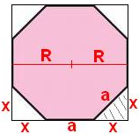
Solução. São apresentadas duas soluções. Em todas se considera a aresta do octógono valendo “a”. Na 2ª solução usa-se o fato de o ângulo central do octógono medir 45º.

Solução 1. Identificando o quadrado externo ao octógono, temos:

$\begin{aligned}a^{2}=x^{2}+x^{2}⇒x^{2}=\frac{a^{2}}{2}⇒x=\frac{a}{\sqrt{2}}=\frac{a}{\sqrt{2}}\text{.}\frac{\sqrt{2}}{\sqrt{2}}=\frac{a\sqrt{2}}{2} \\ 2R=a+2x=a+2\left(\frac{a\sqrt{2}}{2}\right)=a(\sqrt{2}+1)⇒\frac{R}{a}=\frac{\sqrt{2}+1}{2}\end{aligned}$.

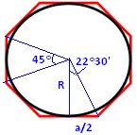
Solução 2. No triângulo com ângulo de 22º30’ calculamos tg(2x) = tg(45º) = 1.

$\begin{aligned}\text{tg}(2x)=\frac{2\text{tgx}}{1−{\text{tg}}^{2}x}⇒1=\frac{2\text{tgx}}{1−{\text{tg}}^{2}x}⇒{\text{tg}}^{2}x+2\text{tgx}−1=0 \\ \text{tgx}=\frac{−2±\sqrt{2^{2}−4(1)(−1)}}{2}=\frac{−2±2\sqrt{2}}{2}=\sqrt{2}−1→(\text{positivo}) \\ \text{tg}\text{22}º\text{30}'=\frac{a/2}{R}⇒\frac{R}{a}=\frac{1}{2\sqrt{2}−1}=\frac{1}{2\left(\sqrt{2}−1\right)}\text{.}\frac{\left(\sqrt{2}+1\right)}{\left(\sqrt{2}+1\right)}=\frac{\left(\sqrt{2}+1\right)}{2(2−1)}=\frac{\left(\sqrt{2}+1\right)}{2}\end{aligned}$.

4. (UERJ) Um recipiente cilíndrico de 60cm de altura e base com 20cm de raio está sobre uma superfície plana horizontal e contém água até a altura de 40cm, conforme indicado na figura. Imergindo-se totalmente um bloco cúbico no recipiente, o nível da água sobe 25%. Considerando $π$= 3, a medida, em cm, da aresta do cubo colocado na água é igual a:

a) $\text{10}\sqrt{2}$ b) $\text{10}\sqrt[3]{2}$ c) $\text{10}\sqrt{\text{12}}$ d) $\text{10}\sqrt[3]{\text{12}}$

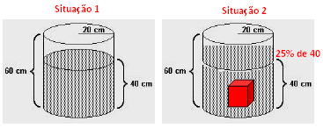
Solução. O aumento da altura (0,25 x 40 = 10cm) na situação 2 foi provocado pelo volume do cubo inserido no cilindro. Logo o volume de água deslocada é o mesmo deste cubo. Temos:

$\begin{aligned}\begin{aligned}\left\{V_{\text{cubo}}=x^{3} | \right.\end{aligned} \\ \end{aligned}$.

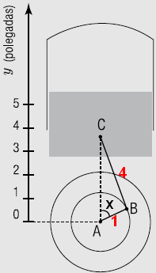
5. (UERJ) Observe a ilustração do pistão e seu esquema no plano. O pistão é ligado, por meio da haste BC, a um disco que gira em torno do centro A. Considere que:

- o raio AB e a haste BC medem, respectivamente, 1 polegada e 4 polegadas.
- à medida que o disco gira, o pistão move-se verticalmente para cima ou para baixo, variando a distância AC e o ângulo $B\hat{A}C$.
Se a medida do ângulo $B\hat{A}C$ é dada por x radianos, a distância entre A e C, em polegadas, pode ser obtida pela seguinte equação:
a) $y=4+\text{sen}(x)$ b) $y=4+\text{cos}(x)$ c) $y=\text{sen}(x)+\sqrt{\text{16}−{\text{cos}}^{2}(x)}$
d) $y=\text{cos}(x)+\sqrt{\text{16}−{\text{sen}}^{2}(x)}$
Solução. Aplicando a Lei dos Cossenos, temos:

$\begin{aligned}{\left(4\right)}^{2}={\left(\overline{\text{AC}}\right)}^{2}+{\left(1\right)}^{2}−2\left(\overline{\text{AC}}\right)\left(1\right)\text{cos}(x)⇒\text{16}={\left(\overline{\text{AC}}\right)}^{2}+1−2(\overline{\text{AC}})\text{cos}(x)⇒ \\ ⇒\text{16}={\left(\overline{\text{AC}}\right)}^{2}−2(\overline{\text{AC}})\text{cos}(x)+{\text{cos}}^{2}(x)−{\text{cos}}^{2}(x)+1⇒\text{16}={\left(\overline{\text{AC}}−\text{cos}(x)\right)}^{2}+\left(1−{\text{cos}}^{2}(x)\right)⇒ \\ ⇒{\left(\overline{\text{AC}}−\text{cos}(x)\right)}^{2}=\text{16}−{\text{sen}}^{2}(x)⇒\overline{\text{AC}}−\text{cos}(x)=\sqrt{\text{16}−{\text{sen}}^{2}(x)}⇒\overline{\text{AC}}=\text{cos}(x)+\sqrt{\text{16}−{\text{sen}}^{2}(x)}\end{aligned}$.

6. (UERJ) Um piso plano é revestido de hexágonos regulares congruentes cujo lado mede 10cm. Na ilustração de parte desse piso, T, M e F são vértices comuns a três hexágonos e representam os pontos nos quais se encontram, respectivamente, um torrão de açúcar, uma mosca e uma formiga. Ao perceber o açúcar, os dois insetos partem no mesmo instante com velocidades constantes, para alcançá-lo. Admita que a mosca leve 10 segundos para atingir o ponto T. Despreze o espaçamento entre os hexágonos e as dimensões dos animais. A menor velocidade, em centímetros por segundo, necessária para que a formiga chegue ao ponto T no mesmo instante em que a mosca é igual a:

a) 3,5 b) 5,0 c) 5,5 d) 7,0

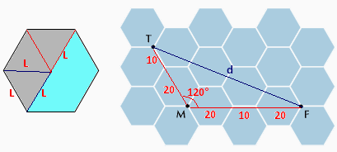
Solução. Observe no hexágono destacado que a distância entre dois vértices opostos é o dobro do lado. O piso fica com os valores mostrados. Aplicando a Lei dos cossenos, temos:

$\begin{aligned}{\left(d\right)}^{2}={\left(\text{30}\right)}^{2}+{\left(\text{50}\right)}^{2}−2(\text{30})\left(\text{50}\right)\text{cos}(\text{120}º)⇒ \\ {\left(d\right)}^{2}=\text{900}+\text{2500}−\text{3000}\text{.}\left(−\frac{1}{2}\right)⇒{\left(d\right)}^{2}=\text{3400}+\text{1500}⇒ \\ ⇒d=\sqrt{\text{4900}}=\text{70}→ \\ \end{aligned}\begin{aligned}\left\{\text{Distância}=\text{70}\text{cm} | \right.\end{aligned}$.

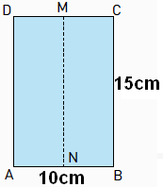
7. (UERJ) Para confeccionar uma bandeirinha de festa junina, utilizou-se um pedaço de papel com 10cm de largura e 15cm de comprimento, obedecendo-se às instruções abaixo.

1 - Dobrar o papel ao meio, para marcar o segmento MN, e abri-lo novamente:

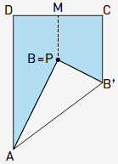
2 - Dobrar a ponta do vértice B no segmento AB’, de modo que B coincida com o ponto P do segmento MN:
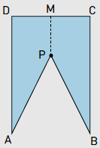
3 - Desfazer a dobra e recortar o triângulo ABP.

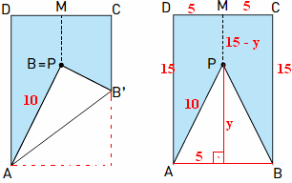
A área construída da bandeirinha APBCD, em cm², é igual a:

a) $\text{25}\left(4−\sqrt{3}\right)$ b) $\text{25}\left(6−\sqrt{3}\right)$ c) $\text{50}\left(2−\sqrt{3}\right)$ d) $\text{50}\left(3−\sqrt{3}\right)$

Solução 1. Área da bandeirinha = Área ABCD – Área ABP.

$y=\sqrt{\text{100}−\text{25}}=5\sqrt{3}⇒A=(\text{10})\text{.}(\text{15})−\text{10}\left(\frac{5\sqrt{3}}{2}\right)=\text{150}−\text{25}\sqrt{3}=\text{25}\left(6−\sqrt{3}\right)$.

Solução 2. A área da bandeirinha é soma das áreas dos trapézios DMPA e MCBP, ambos com base maior igual a 15, altura 5 e base menor (15 – y).

$\begin{aligned}\begin{aligned}\left\{i) \text{10}²=y²+5²⇒y²=\text{100}−\text{25}⇒y=\sqrt{\text{75}}=5\sqrt{3} | \right.\end{aligned} \\ \end{aligned}$.

8. (UERJ) Na fotografia abaixo, observam-se duas bolhas de sabão unidas.

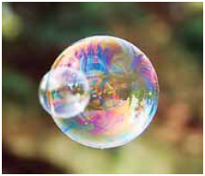

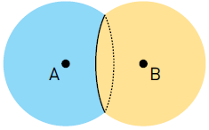
Quando duas bolhas unidas possuem o mesmo tamanho, a parede de contato entre elas é plana, conforme ilustra o esquema:

Considere duas bolhas de sabão esféricas, de mesmo raio R, unidas de tal modo que a distância entre seus centros A e B é igual ao raio R. A parede de contato dessas bolhas é um círculo cuja área tem a seguinte medida:
a) $\frac{πR²}{2}$ b) $\frac{3πR²}{2}$ c) $\frac{3πR²}{4}$ d) $\frac{4πR²}{3}$
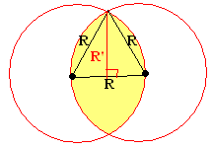
Solução. O raio do círculo formado pelo contato possui raio R’ cuja medida é a altura do triângulo equilátero mostrado.

$\begin{aligned}i) R'=\frac{R\sqrt{3}}{2} \\ \text{ii}) \text{Área}(\text{cículo})=π\text{.}R^{'}²=π\text{.}{\left(\frac{R\sqrt{3}}{2}\right)}^{2}=\frac{3πR²}{4}\end{aligned}$.

9) (UERJ) As figuras a seguir mostram dois pacotes de café em pó que têm a forma de paralelepípedos retângulos semelhantes. Se o volume do pacote maior é o dobro do volume do menor, a razão entre a medida da área total do maior pacote e a do menor é igual a:

a) $\sqrt[3]{3}$ b) $\sqrt[3]{4}$ c) $\sqrt{6}$ d) $\sqrt{8}$

Solução. Considerando V, A, a e V’, A’, a” respectivamente os valores do volume, área e dimensão de uma aresta do pacote maior e menor, temos as relações:
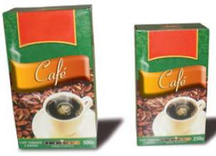
$\begin{aligned}\left\{V=2V' | \right.\left\{\frac{V}{V'}={\left(\frac{a}{a'}\right)}^{3} | \right.\end{aligned}$.

10. (UERJ) Na figura a seguir, estão representados o triângulo retângulo ABC e os retângulos semelhantes I, II e III, de alturas h1, h2 e h3 respectivamente proporcionais às bases BC, AC e AB.
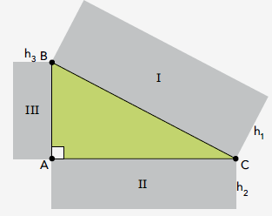
Se AC = 4m e AB =3m, a razão $\frac{4h_{2}+3h_{3}}{h_{1}}$ é igual a:
a) 5 b) 4 c) 3 d) 2

Solução.Se AC = 4m, AB = 3m, então BC = 5m, pois será a hipotenusa. Estabelecendo a proporcionalidade indicada, temos:

$\begin{aligned}\frac{h_{1}}{5}=\frac{h_{2}}{4}=\frac{h_{3}}{3}⇒\begin{aligned}\left\{\frac{h_{2}}{h_{1}}=\frac{4}{5} | \right.\end{aligned} \\ \end{aligned}$.
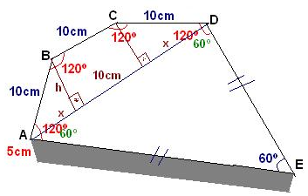
11. (UERJ) A embalagem de papelão de um determinado chocolate, representada na figura abaixo, tem a forma de um prisma pentagonal reto de altura igual a 5 cm.

Em relação ao prisma, considere:

- cada um dos ângulos A, B, C e D da base superior mede 120º;
- as arestas AB, BC e CD medem 10 cm cada.
Considere, ainda, que o papelão do qual é feita a embalagem custa R$10,00 por m² e que $\sqrt{3}=1,\text{73}$. Na confecção de uma dessas embalagens, o valor, em reais, gasto somente com o papelão é aproximadamente igual a:

a) 0,50 b) 0,95 c) 1,50 d) 1,85

Solução. A Soma dos ângulos internos do pentágono vale 180.(5-2)=540º. A figura é decomposta em um trapézio isósceles e um triângulo equilátero.
i) x = 10.cos60º →x=5; Base maior = 20; Base menor = 10; h=10.sen60º = $\text{10}\text{.}\frac{\sqrt{3}}{2}=5\sqrt{3}$.
$A_{\text{trapézio}}=\frac{\text{20}+\text{10}}{2}×5\sqrt{3}=\text{75}\sqrt{3}{\text{cm}}^{2}$.

ii) Área do Triângulo equilátero: $A_{t}=\frac{l^{2}\text{.}\sqrt{3}}{4}=\frac{{\text{20}}^{2}\text{.}\sqrt{3}}{4}=\text{100}\sqrt{3}{\text{cm}}^{2}$.

iii) Área da Base do prisma: $A_{\text{base}}=\text{100}\sqrt{3}+\text{75}\sqrt{3}=\text{175}\sqrt{3}{\text{cm}}^{2}$.

iv) Área Lateral: $A=(\text{10}+\text{10}+\text{10}+\text{20}+\text{20})\text{.}5=\text{350}{\text{cm}}^{2}$.

v) Área total: $A_{\text{total}}=2\text{.}A_{b}+A_{l}=(\text{350}+\text{350}\sqrt{3})=A=\text{350}(1+\sqrt{3}){\text{cm}}^{2}=\text{350}×2,\text{73}=\text{955},5{\text{cm}}^{2}$.

Como cada metro quadrado custa 10 reais, o custo será de: $0,\text{09555}×\text{10}=0,\text{955}≃0,\text{95}$.

12. (UERJ) Um sólido com a forma de um cone circular reto, constituído de material homogêneo, flutua em um líquido, conforme a ilustração.Se todas as geratrizes desse sólido forem divididas ao meio pelo nível do líquido, a razão entre o volume submerso e o volume do sólido será igual a:
a) $\frac{1}{2}$ b) $\frac{3}{4}$ c) $\frac{5}{6}$ d) $\frac{7}{8}$

Solução. Considerando o volume v do cone fora do líquido e V o volume total do cone e, lembrando que a relação entre esses volumes é a razão cúbica de suas alturas, temos:
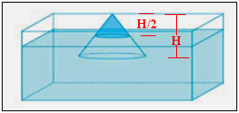
$\begin{aligned}\left\{\frac{v}{V}=\frac{(H/2)^{3}}{(H^{3}}=\frac{H^{3}}{8}\text{.}\frac{1}{H^{3}}=\frac{1}{8}⇒v=\frac{V}{8}\text{.} | \right.\end{aligned}$.

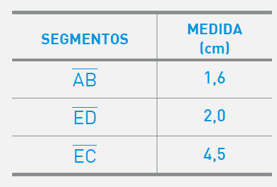
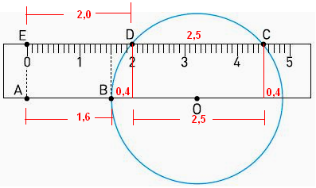
13. (UERJ) A figura abaixo representa um círculo de centro O e uma régua retangular, graduada em milímetros. Os pontos A, E e O pertencem à régua e os pontos B, C e D pertencem, simultaneamente, à régua e à circunferência.
Considere os seguintes dados:
O diâmetro do círculo é, em centímetros, igual a:

a) 3,1
b) 3,3
c) 3,5
d) 3,6

Solução. É imediato, pela figura que, projetando ortogonalmente, DC sobre o diâmetro, temos: Diâmetro = $0,4+2,5+0,4=3,3$.
14. (UERJ) Um modelo de macaco, ferramenta utilizada para levantar carros, consiste em uma estrutura composta por dois triângulos isósceles congruentes, AMN e BMN, e por um parafuso acionado por uma manivela, de modo que o comprimento da base MN possa ser alterado pelo acionamento desse parafuso. Observe a figura:
Considere as seguintes medidas: AM = AN = BM = BN = 4dm; MN = xdm; AB = ydm. O valor, em decímetros, de y em função de x corresponde a:
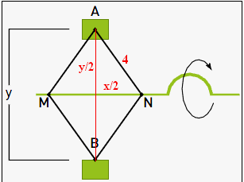
a)$\sqrt{\text{16}−4x^{2}}$ b) $\sqrt{\text{64}−x^{2}}$ c) $\frac{\sqrt{\text{16}−4x^{2}}}{2}$ d) $\frac{\sqrt{\text{64}−2x^{2}}}{2}$
Solução. Aplicando a relação de Pitágoras, temos:

$\begin{aligned}{\left(\frac{y}{2}\right)}^{2}+{\left(\frac{x}{2}\right)}^{2}=4^{2}⇒\frac{y^{2}}{4}+\frac{x^{2}}{4}=\text{16}⇒y^{2}+x^{2}=\text{64}⇒y^{2}=\text{64}−x^{2}⇒ \\ ⇒y=\sqrt{\text{64}−x^{2}}\end{aligned}$.

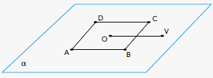
15. (UERJ) Um quadrado ABCD de centro O está situado sobre um plano α. Esse plano contém o segmento OV, perpendicular a BC, conforme ilustra a imagem. Admita a rotação de centro O do segmento OV em um plano perpendicular ao plano α, como se observa nas imagens:
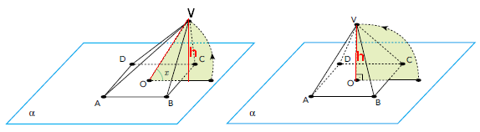

Considere as seguintes informações:
• o lado do quadrado ABCD e o segmento OV medem 1 metro;
• a rotação do segmento OV é de x radianos, sendo 0 < x ≤ $\frac{π}{2}$;
• x corresponde ao ângulo formado pelo segmento OV e o plano α;
• o volume da pirâmide ABCDV, em metros cúbicos, é igual a y.

O gráfico que melhor representa o volume y da pirâmide, em m³, em função do ângulo x, em radianos, é:

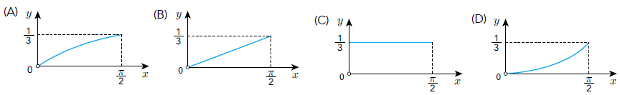

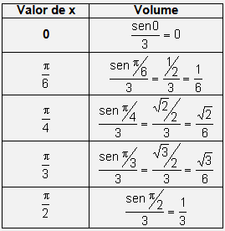
Solução. Após a rotação, OV está perpendicular ao plano α. Logo, $x=\frac{π}{2}$. Repare que a altura é calculada em função do ângulo x: $\text{senx}=\frac{h}{\overline{\text{OV}}}⇒h=\overline{\text{OV}}\text{.}\text{senx}=(1)\text{.}\text{senx}=\text{senx}$. O volume da pirâmide é calculado como a terça parte do produto da área da base pela altura. Logo, $V=\frac{(1)\text{.}(1)\text{.}\text{senx}}{3}=\frac{\text{senx}}{3}$, onde (1).(1) é a área do quadrado ABCD. Construindo uma tabela de valores de V em função de x, verificamos que o gráfico é crescente, mas não é linear. Isto é, não representa uma função Afim. Os valore aumentam e atingem um máximo em $x=\frac{π}{2}$.

Logo, o gráfico da variação está representado na letra A.

16. (UERJ) Observe o dado ilustrado abaixo, formado a partir de um cubo, e com suas seis faces numeradas de 1 a 6.
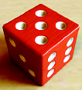

Esses números são representados por buracos deixados por semiesferas idênticas retiradas de cada uma das faces. Todo o material retirado equivale a 4,2% do volume total do cubo. Considerando π = 3, a razão entre a medida da aresta do cubo e do raio de uma das semiesferas, expressas na mesma unidade, é igual a: a) 6 b) 8 c) 9 d) 10

Solução. Há no total (1 + 2 + 3 + 4 + 5 + 6) = 21 semiesferas. Considere R o raio da esfera e a, a aresta do cubo. Utilizando as fórmulas do volume da esfera e do cubo, temos:

$\begin{aligned}\begin{aligned}\left\{V(\text{semiesfera})=\frac{V(\text{esfera})}{2}=\frac{1}{2}\text{.}\left(\frac{4\text{.}π\text{.}R^{3}}{3}\right)=\frac{4\text{.}π\text{.}R^{3}}{6}=\frac{2\text{.}π\text{.}R^{3}}{3} | \right.\end{aligned} \\ \end{aligned}$.

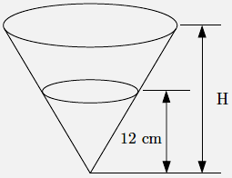
17. (UERJ) A figura abaixo representa um recipiente cônico com solução aquosa de hipoclorito de sódio a 27%. O nível desse líquido tem 12cm de altura.
Para o preparo de um desinfetante, diluiu-se a solução inicial com água, até complementar o recipiente, obtendo-se a solução aquosa de hipoclorito de sódio a 8%. Esse recipiente tem altura H, em centímetros, equivalente a:

a) 16 b) 18 c) 20 d) 22

Solução. Considere que inicialmente a quantidade de hipoclorito seja V e diluição com água o percentual foi de 27% em relação a um volume inicial (Vi). Com o acréscimo da água, e somente da água, o percentual em relação ao volume final (Vf) foi de 8%, mas a quantidade de hipoclorito ainda é V. A razão entre os volumes é proporcional ao cubo da razão de suas dimensões.

$\begin{aligned}i) \begin{aligned}\left\{\text{Situação}(\text{inicial});\frac{V}{\text{Vi}}=\text{27}\text{\%}⇒V=\text{27}\text{\%}\text{.}V_{i} | \right.\end{aligned} \\ \end{aligned}$.

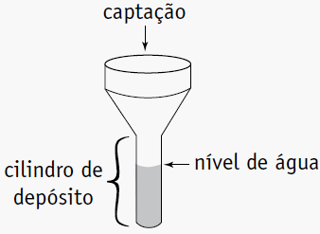
18. (UERJ) Para a obtenção do índice pluviométrico, uma das medidas de precipitação de água da chuva, utiliza-se um instrumento meteorológico denominado pluviômetro. A ilustração representa um pluviômetro com área de captação de 0,5m² e raio interno do cilindro de depósito de 10cm. Considere que cada milímetro de água da chuva depositado no cilindro equivale a 1 L/m². No mês de janeiro, quando o índice pluviométrico foi de 90 mm, o nível de água no cilindro, em dm, atingiu a altura de, aproximadamente:

a) 15 b) 25 c) 35 d) 45

Solução. Como 1mm de água equivale a 1L/m² e o índice informado foi de 90mm, então foram depositados 90L/m². A área de captação é de 0,5m², então com o índice de 90mm, temos a relação: $\frac{\text{90}L}{m^{2}}=\frac{V}{0,5m^{2}}⇒V=\frac{(\text{90}L)\text{.}(0,5m^{2})}{m^{2}}=\text{45}L$.

Logo, foram captados para o cilindro 45 litros de água de chuva. Utilizando a fórmula do volume do cilindro e lembrando que 1dm³ = 1 litro, temos:

$\begin{aligned}\left\{V(\text{cilindro})=π\text{.}R^{2}\text{.}h=π\text{.}(1\text{dm})^{2}\text{.}h | \right.\left\{V(\text{água})=\text{45} L=\text{45}{\text{dm}}^{3} | \right.\end{aligned}$.
19. (UERJ) A superfície de uma esfera pode ser calculada através da fórmula $4{πR}^{2}$, onde R é o raio da esfera. Sabe-se que $\frac{3}{4}$ da superfície do planeta Terra são cobertos por água e $\frac{1}{3}$ da superfície restante é coberto por desertos. Considere o planeta Terra esférico, com seu raio de 6.400km e use $π=3$. A área dos desertos, em milhões de quilômetros quadrados, é igual a:

a) 122,88 b) 81,92 c) 61,44 d) 40,96

Solução. A área pedida será: $\begin{aligned}\left\{\text{água}:\frac{3}{4}\left(\text{Superfície}\right) | \right.\left\{\text{terrestre}:\frac{1}{4}\left(\text{Superfície}\right) | \right.\end{aligned}$.

Temos: $A(\text{deserto})=\frac{1}{\text{12}}\left(4{πR}^{2}\right)=\frac{1}{\text{12}}\text{.}4(3){\left(\text{6400}\right)}^{2}=\text{40960000}=\text{40},\text{96}\text{.}{\text{10}}^{6}{\text{km}}^{2}$.

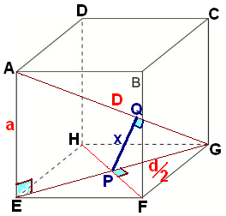
20. (UNICAMP) Considere o cubo ABCDEFGH abaixo, de aresta a. Determine a distância entre os segmentos $\overline{\text{AG}}$ e $\overline{\text{HF}}$.

a) $\frac{a\sqrt{3}}{2}$ b) $\frac{a\sqrt{3}}{6}$ c) $\frac{a\sqrt{3}}{4}$ d) $\frac{a\sqrt{6}}{6}$ e) $\frac{a\sqrt{3}}{3}$

Solução. Considere D a diagonal do cubo, d a diagonal da base. A distância pedida é o segmento PQ, perpendicular à reta AG. Observe que os triângulos PQG e AGE são semelhantes.
Estabelecendo as relações, vem:

$\frac{\overline{\text{PQ}}}{\overline{\text{AE}}}=\frac{\overline{\text{PG}}}{\overline{\text{AG}}}⇒\frac{x}{a}=\frac{\frac{a\sqrt{2}}{2}}{a\sqrt{3}}⇒x=\frac{a^{2}\sqrt{2}}{2}\text{.}\frac{1}{a\sqrt{3}}=\frac{a\sqrt{2}}{\sqrt{3}}=\frac{a\sqrt{2}}{\sqrt{3}}\text{.}\frac{\sqrt{3}}{\sqrt{3}}=\frac{a\sqrt{6}}{6}$.

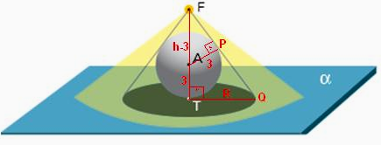
21. Uma esfera de centro A e raio igual a 3dm é tangente ao plano α de uma mesa em um ponto T. Uma fonte de luz encontra-se em um ponto F de modo que F, A e T são colineares.

Observe a ilustração. Considere o cone de vértice F cuja base é o círculo de centro T definido pela sombra da esfera projetada sobre a mesa.

Se esse círculo tem área igual à da superfície esférica, então a distância FT, em decímetros, corresponde a:

a) 10 b) 9 c) 8 d) 7

Solução. A superfície esférica vale:

$A(\text{esfera})=4π{\left(r_{\text{esfera}}\right)}^{2}=4π(3)^{2}=4π(9)=\text{36}π{\text{dm}}^{2}$.

Essa superfície é a mesma do círculo que forma a sombra.

Logo, $\begin{aligned}\left\{A(\text{esfera})=\text{36}π{\text{dm}}^{2} | \right.\end{aligned}$.
A distância TQ é o cateto do triângulo retângulo FTQ com hipotenusa $\overline{\text{FQ}}=\sqrt{R^{2}+h^{2}}=\sqrt{\text{36}+h^{2}}$.

Os triângulos AFP e FTQ são semelhantes. Temos:

$\begin{aligned}\frac{\overline{\text{TQ}}}{\overline{\text{AP}}}=\frac{\overline{\text{FQ}}}{\overline{\text{FA}}}⇒\frac{6}{3}=\frac{\sqrt{\text{36}+h^{2}}}{h−3}⇒\frac{\sqrt{\text{36}+h^{2}}}{h−3}=2⇒\frac{\text{36}+h^{2}}{(h−3)^{2}}=4⇒\text{36}+h^{2}=4(h^{2}−6h+9)⇒ \\ ⇒\text{36}+h^{2}=4h^{2}−\text{24}h+\text{36}⇒3h^{2}−\text{24}h=0⇒3h(h−8)=0⇒ \\ \end{aligned}\begin{aligned}\left\{h=0→\text{fora} | \right.\end{aligned}$.
22. (UERJ) Um tonel cilíndrico, sem tampa e cheio de água, tem 10dm de altura e raio da base medindo 5dm. Considerando $π=3,\text{14}$, ao inclinarmos o tonel em 45º, o volume de água derramada, em dm³, é aproximadamente de:

a) 155 b) 263 c) 353 d) 392

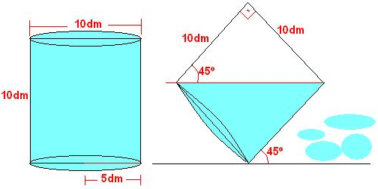
Solução. O volume da água derramada é o volume do cone de base com raio 5dm e altura 10dm. Neste caso em que a inclinação foi de 45º, esse volume vale a metade do volume do cilindro. Utilizando as fórmulas, temos:

$\begin{aligned}V(\text{cilindro})=π\text{.}R^{2}\text{.}h \\ V(\text{derramado})=\frac{V(\text{cilindro})}{2}=\frac{π\text{.}R^{2}\text{.}h}{2}⇒ \\ ⇒V(\text{derramado})=\frac{(3,\text{14})\text{.}(5)^{2}\text{.}(\text{10})}{2}=(3,\text{14})\text{.}(\text{125})⇒ \\ V(\text{derramado})=\frac{(3,\text{14})\text{.}(5)^{2}\text{.}(\text{10})}{2}=(3,\text{14})\text{.}(\text{125})⇒ \\ ⇒V(\text{derramado})=\text{392},5{\text{dm}}^{3}\end{aligned}$.

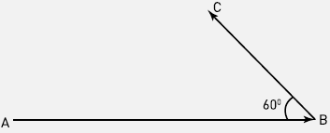
23. (UERJ) Duas partículas, X e Y, em movimento retilíneo uniforme, têm velocidades respectivamente iguais a 0,2 km/s e 0,1 km/s. Em um certo instante t₁, X está na posição A e Y na posição B, sendo a distância entre ambas de 10 km. As direções e os sentidos dos movimentos das partículas são indicados pelos segmentos orientados AB e BC, e o ângulo ABC mede 60º, conforme o esquema. Sabendo-se que a distância mínima entre X e Y vai ocorrer em um instante t2 , o valor inteiro mais próximo de t₂ – t₁ , em segundos, equivale a:

a) 24 b) 36 c) 50 d) 72

Solução. Enquanto Y se desloca uma distância “d”, X com o dobro da velocidade se desloca uma distância “2d”. No instante t = t₂ as posições estão mostradas na figura. Considerando D a distância entre as partículas e aplicando a Lei dos Cossenos, temos:

$\begin{aligned}\begin{aligned}\left\{D^{2}=(\text{10}−2d)^{2}+d^{2}−2(\text{10}−2d)(d)\text{cos}\text{60}º | \right.\left\{D^{2}=\text{100}−\text{40}d+4d^{2}+d^{2}−2(\text{10}−2d)(d)\text{.}\left(\frac{1}{2}\right) | \right.\end{aligned} \\ \end{aligned}$.

24. (UERJ) Um atleta faz seu treinamento de corrida em uma pista circular que tem 400 metros de diâmetro. Nessa pista, há seis cones de marcação indicados pelas letras A, B, C, D, E e F, que dividem a circunferência em seis arcos, cada um medindo 60 graus. Observe o esquema mostrado.
O atleta partiu do ponto correspondente ao cone A em direção a cada um dos outros cones, sempre correndo em linha reta e retornando ao cone A. Assim, seu percurso correspondeu a ABACADAEAFA. Considerando $\sqrt{3}=1,7$, o total de metros percorridos pelo atleta nesse treino foi igual a:

a) 1480 b) 2960 c) 3080 d) 3120

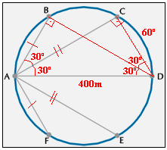
Solução. Observe os triângulos retângulos indicados formados pelo fato de os ângulos inscritos acima do diâmetro medirem metade do ângulo central de 180º. Da mesma forma os ângulos de 30º são inscritos delimitados pelos arcos de 60º. Observe ainda que as medidas de AB e AF são iguais entre si, o mesmo ocorrendo com AC e AE.
Calculando as distâncias utilizando as razões trigonométricas, temos:

$\begin{aligned}\left\{d(\text{AB}):\text{sen}\text{30}º=\frac{\text{AB}}{\text{AD}}⇒\text{AB}=(\text{400})\text{.}\frac{1}{2}=\text{200}m | \right.\end{aligned}$.

Logo, a distância total será: 2(AB) + 2(AC) + 2(AD) + 2(AE) + 2(AF) = (400 + 680 + 800 + 680 + 400)m

=> Total percorrido: (800 + 800 + 1360)m = (1600 + 1360)m = 2960m.
25. (ITA) Um octaedro regular é inscrito num cubo, que está inscrito numa esfera, e que está inscrita num tetraedro regular. Se o comprimento da aresta do tetraedro é 1, qual é o comprimento da aresta do octaedro?

Solução. Calculando o raio da esfera inscrita no tetraedro. Ela tangencia as faces do tetraedro nos baricentros dessas faces. Os triângulos AOF e AEM são semelhantes. OF é o raio procurado.

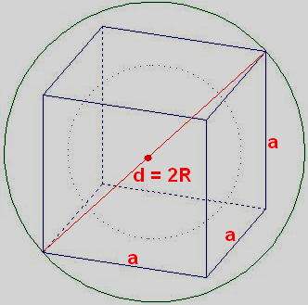
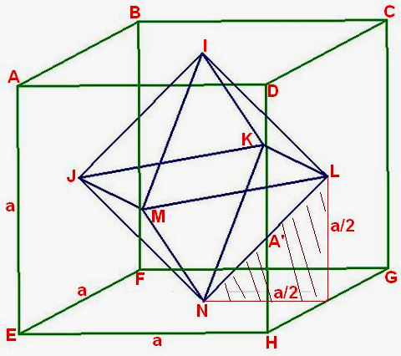
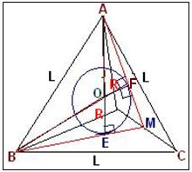
i) $\begin{aligned}\begin{aligned}\left\{\text{AF}=\frac{2\text{AM}}{3} | \right.\end{aligned} \\ \end{aligned}$.

Observando o cubo no interior da esfera, temos que a diagonal do cubo vale o diâmetro da esfera. $\begin{aligned}\left\{d=a\sqrt{3} | \right.\left\{d=2R | \right.\end{aligned}$.

Calculando a aresta A’ do octaedro, temos:

iii) $\begin{aligned}a=\frac{\sqrt{2}}{6}⇒\frac{a}{2}=\frac{\sqrt{2}}{\text{12}} \\ A'^{2}={\left(\frac{\sqrt{2}}{\text{12}}\right)}^{2}+{\left(\frac{\sqrt{2}}{\text{12}}\right)}^{2}⇒A'=\sqrt{2\text{.}{\left(\frac{\sqrt{2}}{\text{12}}\right)}^{2}}⇒ \\ A'=\sqrt{2\text{.}\frac{2}{{\text{12}}^{2}}}=\sqrt{\frac{4}{\text{144}}}=\sqrt{\frac{1}{\text{36}}}=\frac{1}{6}\end{aligned}$.

26. (EN) Um copo cilíndrico tem 6 cm de altura e tem uma circunferência da base medindo 16 cm. Um inseto está do lado de fora do copo, a 1 cm do topo, enquanto, do lado de dentro, a 5 cm do topo, está uma gota de mel. A gota e o inseto encontram-se em geratrizes do cilindro que são simétricas em relação ao eixo do cilindro. A menor distância que o inseto deve andar para a para atingir a gota de mel é:

a) 10 cm b) 14 cm c) $\left(\sqrt{\text{65}}+5\right) \text{cm}$ d) $\left(\sqrt{\text{89}}+1\right) \text{cm}$ e) $4\sqrt{5} \text{cm}$

Solução 1. Planificando o cilindro e observando que o ângulo de incidência na figura deve ser o mesmo de reflexão, temos a semelhança dos triângulos:

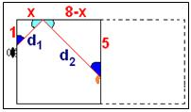
$\begin{aligned}i) \frac{x}{8−x}=\frac{1}{5}⇒5x=8−x⇒6x=8⇒\begin{aligned}\left\{x=\frac{8}{6}=\frac{4}{3} | \right.\end{aligned} \\ \end{aligned}$.
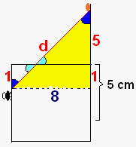
Solução 2. Planificando o cilindro e através de rebatimento temos a figura mostrada e a distância menor é a hipotenusa d: $d=\sqrt{8^{2}+6^{2}}=\sqrt{\text{100}}=\text{10}$.

